项目信息管理系统
系统分四个模块，包括登录、用户管理、单位管理、项目信息管理。

登录

登录页面
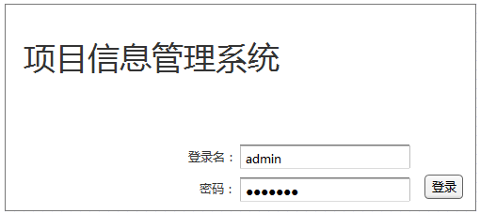

业务规则
- 当用户没有输入用户名和密码时，系统会提示：用户名和密码不能为空！
- 当用户没有输入用户名或密码其中一项时，系统会提示：用户名或密码不能为空！
- 当用户输错用户名时，系统会提示：用户名不正确！
- 当用户输错密码时，系统会提示：密码不正确！

单位管理

功能描述
单位管理是对各个公司的各单位层次结构进行统一管理操作，包括对市公司、公司各部门以及各部门下属单位的管理操作。功能方面可以实现单位添加、修改或者删除操作。此处设置直接影响系统其他模块的单位选项。
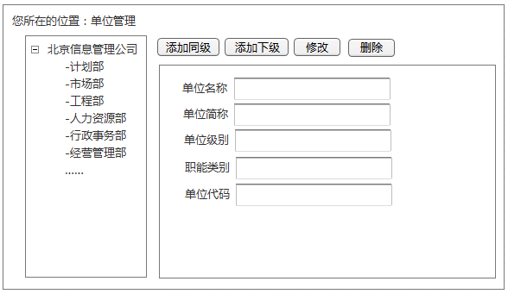
说明：
  - 添加同级：是指在当前选中的二级或二级以下单位添加同一层级的单位；
  - 添加下级：是指在当前选择的单位下，添加下级单位；
  - 修改：指用户可以修改选中的单位信息。
  - 删除：指用户可以删除该单位信息，当该单位关联项目时，不允许删除，当该单位关联用户后，不允许删除；
--当该单位管理子单位的时候

表结构
表名：Bas_DptList
列号 | 列名 | 主键 | 外键 | 外键表 | 代号 | 数据类型 | 长度 | 空值
1 | 单位标识号 | P |  |  | DptID | int(identity) |  | NO
2 | 单位代码 |  |  |  | DptCode | varchar | 20
3 | 单位名称 |  |  |  | DptName | varchar | 20 | NO
4 | 单位简称 |  |  |  | DptBriefName | varchar | 20
5 | 单位级别 |  |  |  | DptClass | Varchar | 20
6 | 职能类别 |  |  |  | DptType | Varchar | 20
7 | 显示顺序 |  |  |  | ViewOrder | varchar | 20 | NO
说明：
显示顺序：每两位表示一级；例：01指北京信息管理公司，0101指计划部；
判断子节点 结尾为l的都是子节点

新增单位
在点击“添加同级”、“添加下级”后，跳转到此页面

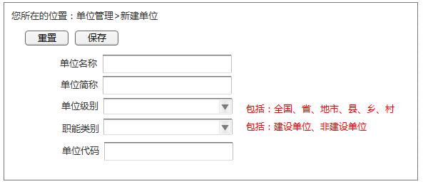
说明：
  - 保存：将填写的单位信息进行保存，并返回单位管理页面。
  - 重置：可以将本页面中的新建单位信息清空，进行重新填写。

用户管理

功能描述
系统软件会有多个登录用户，每个用户隶属于不同的部门单位。用户管理模块正是实现对登录用户的设置操作。它包括对用户的添加、删除及对用户资料的修改等操作。
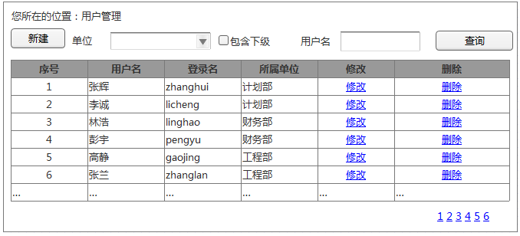
说明：
  - 单位：指该公司包含的所有一级、二级以及下属单位。
  - 包含下级：是指选择单位菜单时，选上级菜单时是否选择中下级菜单。
  - 用户名：指用户姓名。
  - 新建：指用户可以添加新用户。
  - 修改：指用户可以修改该用户信息。
  - 删除：指用户可以删除该用户信息，当该用户关联项目时，不允许删除。

表结构
表名：Bas_userinfo
列号 | 列名 | 主键 | 外键 | 外键表 | 代号 | 数据类型 | 长度 | 空值
1 | 用户标识号 | P |  |  | Userid | int |  | NO
2 | 登录名 |  |  |  | LogonName | varchar | 20 | NO
3 | 姓名 |  |  |  | Username | varchar | 20 | NO
4 | 密码 |  |  |  | Password | varchar | 20
5 | 所属部门 |  | F | Bas_DptList | Dptid | int |  | NO
6 | 性别 |  |  |  | Sex | bit
7 | 出生日期 |  |  |  | Birthday | datetime | 20
8 | 办公电话 |  |  |  | Bphone | varchar | 30
9 | 职务 |  |  |  | Headship | varchar | 20
10 | 备注 |  |  |  | note | varchar | 200

新增用户
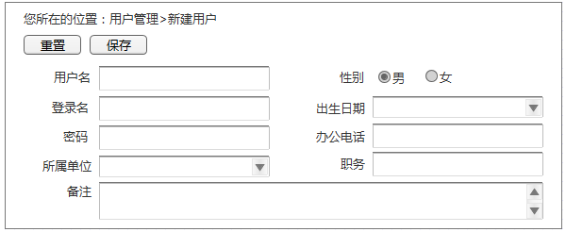
说明：
  - 保存：将填写的用户信息进行保存，并返回用户管理页面。
  - 重置：可以将本页面中的新建用户信息清空，进行重新填写。

项目信息管理

功能描述
项目信息管理是对公司所负责项目的基本信息进行管理的功能页面。功能方面可以实现项目信息添加、修改、删除或者查询操作。
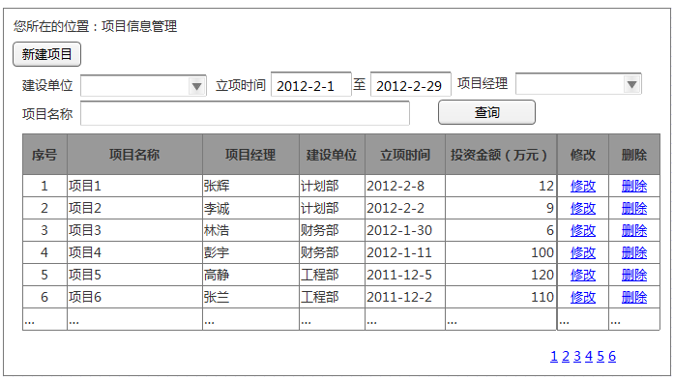
说明：
  - 新建项目：是指用户可以新建项目；
  - 修改：指用户可以修改选中的项目信息；
  - 删除：指用户可以删除该项目信息；
  - 查询：指用户可以通过筛选条件，查询符合条件的项目信息；
  - 建设单位：指单位列表中的单位名称；
  - 立项时间：默认当前月的第一天和最后一天；
  - 项目经理：默认是当前系统登录用户；

表结构
表名：Info_prjvalues
列号 | 列名 | 主键 | 外键 | 外键表 | 代号 | 数据类型 | 长度 | 空值
1 | 项目标识号 | P |  |  | Prjid | int(identity) |  | NO
2 | 项目名称 |  |  |  | PrjCode | varchar | 20 | NO
3 | 建设单位 |  | F | Bas_DptList | Dptid | int |  | NO
4 | 项目经理 |  | F | Bas_userinfo | Userid | int |  | NO
5 | 立项时间 |  |  |  | Creatdate | Date |  | NO
6 | 投资金额 |  |  |  | Amount | float |  | NO
7 | 备注 |  |  |  | Note | varchar | 200

新建项目
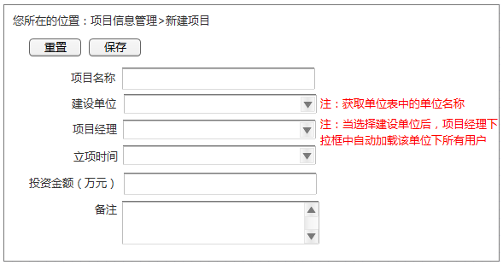
说明：
  - 保存：将填写的项目信息进行保存，并返回项目信息管理页面。
  - 重置：可以将本页面中的新建项目信息清空，进行重新填写。

